一、HTML标签及属性

1. 插入图片 先将图片导入到项目下的image包里 <img src=”图片路径”> width属性调整宽度 height 调整高度
2. 基本文字样式标签<b></b>加粗 <i></i>倾斜 <u></u>下划线
3. 格式：align调整对齐方式，<br/>强制换行 &nbsp空格

<hr/>水平线，可以调整宽、位置、颜色、尺寸,width align color size

1. 文字标签 <h1>~<h6>块级 <p></p>块级 <span></span>行内

超链接:<a href=”链接的地址” target="_blank">超链接的文字</a>

**<ul><li>添加无序列表**

**<ul> <li>张三</li> <li>李四</li> <li>王五</li> <li>马六</li>**

**</ul>**

**解释：<ul>元素表示无序列表，而<li>元素则是内部的列表项。**

**<ol><li>添加有序列表**

**<ol> <li>张三</li> <li>李四</li> <li>王五</li> <li>马六</li>**

**</ol>**

**解释：<ol>元素表示有序列表，而<li>元素则是内部的列表项。<ol>元素目前支持三种属性。**

|  |  |
| --- | --- |
|  | **ol 元素属性** |
| **属性名称** | **说明** |
|  |  |
| **start** | **从第几个序列开始统计：<ol start="2">** |
|  |  |
| **reversed** | **是否倒序排列：<ol reversed>，一半主流浏览器不支持** |
|  |  |
| **type** | **表示列表的编号类型，值分别为：1、a、A、i、I** |
|  |  |
|  | **li 元素属性** |
|  |  |
| **属性名称** | **说明** |
|  |  |
| **value** | **强行设置某个项目的编号。** |
|  |  |

**<li value="7">王五</li>**

1. 布局方式
2. 表格布局 <table> <tr> <td></td> </tr> </table> tr代表行 td代表单元格,
3. Table标签中的属性，border 边框、cellspacing 单元格间距、cellpadding 单元格与内容间距、width 宽度、height 高度、bgcolor 背景色、style=” text-align:center” 文本居中对齐
4. Td标签中的属性, colspan列合并 rowspan 行合并
5. Div布局 <div></div> 盒子 若想看效果需要给宽高，背景色或者边框。块级元素。
6. 表单元素
7. 单行文本框 <input type=”text”> placeholder属性为设置提示文字
8. 按钮<input type=”button” value=”显示的文字”>或<button>显示的文字</button>
9. 密码框 <input type=”password” > maxlength 最大字符长度
10. 下拉列表<select> <option value=”传递的值” >内容</option> </select> selected=”selected”是option的属性，意思为设置成默认选中。
11. 单选按钮<input type=”radio” name=”” checked=”checked”> 通过设置相同的name来变成单选，checked为默认选中
12. 复选框<input type=”checkbox” checked=”checked”>
13. 多行文本域 <textarea rows=”” cols=””></textarea> rows,cols:默认显示多少行列
14. Div宽高的设置
15. 单位px (像素)或%
16. 若设置%，需要该div的父级设置相应的宽高。
17. Width宽 height高

二、CSS样式

1. CSS引入方式：

创建 CSS 样式表有三种方式：1.元素内嵌样式；2.文档内嵌样式；3.外部引入样式。

**1.元素内嵌样式**

<p style="color:red;font-size:50px;">这是一段文本</p>

解释：即在当前元素使用 style 属性的声明方式。

**2.文档内嵌样式**

<style type="text/css"> p {

color: blue;

font-size: 40px;

}

</style>

<p>这是一段文本</p>

解释：在<head>元素之间创建<style>元素，通过选择器的方式调用指定的元素并设置相关 CSS。

**3.外部引用样式**

**在head标签里写**

<link rel="stylesheet" type="text/css" href="style.css">

然后再CSS文件中编写相应的样式

选择器:

/*选择器*/

/*元素选择器,优先级，就近原则*/

p {

/*字体颜色*/

color: blue;

/*文本大小*/

font-size: 20px;

}

/*id选择器,在原则上，只能引入一次，优先级高*/

#aa {

/*文本加粗*/

font-weight: bold;

}

/*class/类选择器*/

.bb {

/*文本倾斜*/

font-style: italic;

}

/*属性选择器*/

input[type="text"] {

background-color: yellow;

}

1. 插入背景图 background-image: url(../image/banner3.png);

或 background: #fff url(../image/banner3.png) no-repeat left top/100% 100%;

对应属性为背景色、背景图、不平铺、起始位置为左上、尺寸为100%

若是页面的背景图，可直接在body元素选择器中加入代码，并将html和body元素选择器设置100%的宽高。

1. 图片和文字或表单元素垂直居中，对图片设置 vertical-align: middle;
2. 圆角边框 border-radius:像素或百分比
3. 内外边距

**元素内边距**

CSS 盒模型中可以设置元素内部边缘填充空白的大小，我们成为内边距。样式表如下：

|  |  |  |  |
| --- | --- | --- | --- |
| 属性 | 值 | 说明 | CSS 版本 |
|  |  |  |  |
| padding-top | 长度值或百分比 | 设置顶部内边距 | 1 |
|  |  |  |  |
| padding-bottom | 长度值或百分比 | 设置底部内边距 | 1 |
|  |  |  |  |
| padding-left | 长度值或百分比 | 设置左边内边距 | 1 |
|  |  |  |  |
| padding-right | 长度值或百分比 | 设置右边内边距 | 1 |
|  |  |  |  |
| padding | 1 ~ 4 个长度值或百分比 | 简写属性 | 1 |
|  |  |  |  |

//设置四个内边距 div {

padding-top: 10px;

padding-bottom: 10px;

padding-left: 10px;

padding-right: 10px;



}

//简写形式，分别为上 10px、右 10px、下 10px、左 10px div {

padding: 10px 10px 10px 10px;

}

//简写形式，分别为上 10px，左右 50px，下 200px div {

padding: 10px 50px 200px;

}

//简写形式，分别是上下 10px，左右 20px div {

padding: 10px 20px;

}

//简写形式：上下左右均 10px div {

padding: 10px;

}

注意：如DIV嵌套的时候，对外层DIV加padding，会造成整体宽或高的变化，为避免此类情况，需要在设置padding的div中加入box-sizing:border-box。

box-sizing:border-box 为元素设定的宽度和高度决定了元素的边框盒。

就是说，为元素指定的任何内边距和边框都将在已设定的宽度和高度内进行绘制。

通过从已设定的宽度和高度分别减去边框和内边距才能得到内容的宽度和高度。

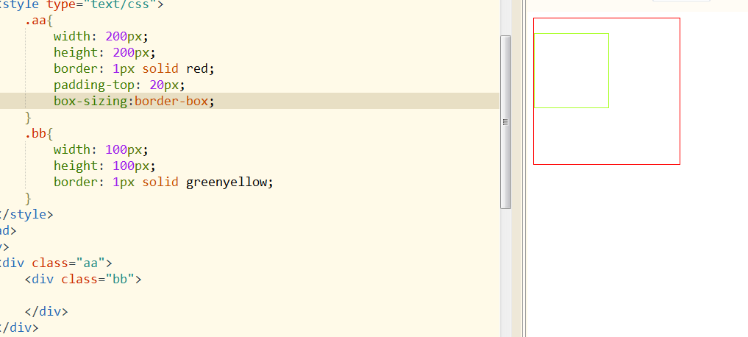

**三．元素外边距**

CSS 盒模型中可以设置元素外部边缘填充空白的大小，我们称为外边距。样式表如下：

|  |  |  |  |
| --- | --- | --- | --- |
| 属性 | 值 | 说明 | CSS 版本 |
|  |  |  |  |
| margin-top | 长度值或百分比 | 设置顶部内边距 | 1 |
|  |  |  |  |
| margin-bottom | 长度值或百分比 | 设置底部内边距 | 1 |
|  |  |  |  |
| margin-left | 长度值或百分比 | 设置左边内边距 | 1 |
|  |  |  |  |
| margin-right | 长度值或百分比 | 设置右边内边距 | 1 |
|  |  |  |  |
| margin | 1 ~ 4 长度值或百分比 | 简写属性 | 1 |
|  |  |  |  |

//设置四个内边距 div {

margin-top: 10px;

margin-bottom: 10px;

margin-left: 10px;

margin-right: 10px;

}

//简写形式，分别为上 10px、右 10px、下 10px、左 10px div {



margin: 10px 10px 10px 10px;

}

//简写形式，分别为上 10px，左右 50px，下 200px div {

margin: 10px 50px 200px;

}

//简写形式，分别是上下 10px，左右 20px div {

margin: 10px 20px;

}

//简写形式：上下左右均 10px div {

margin: 10px;

}

8.定位 position

static

元素框正常生成。块级元素生成一个矩形框，作为文档流的一部分，行内元素则会创建一个或多个行框，置于其父元素中。

Relative(相对定位) 相对于自身的位置进行定位

元素框偏移某个距离。元素仍保持其未定位前的形状，它原本所占的空间仍保留。

Absolute(绝对定位) 相对于父级已定位的位置进行定位

元素框从文档流完全删除，并相对于其包含块定位。包含块可能是文档中的另一个元素或者是初始包含块。元素原先在正常文档流中所占的空间会关闭，就好像元素原来不存在一样。元素定位后生成一个块级框，而不论原来它在正常流中生成何种类型的框。

Fixed 固定不动，无论页面如何滚动。

元素框的表现类似于将 position 设置为 absolute，不过其包含块是视窗本身。

具体的定位位置需要通过top left right bottom进行调整。

元素的浮动

CSS 盒模型有一种叫浮动盒，就是通过 float 属性建立盒子的浮动方向，

如果不定义浮动的话，各个div的内容在页面上是由上向下排列的。而如果某个div定义了float: left，那么这个div就会出现在上层div下最靠左的位置，而与它同一等级，但列在它后面的div就会显示在他的右侧了。同样，如果定义了float:right，那么这个div就会出现在上层div下最靠右的位置，而与它同等级，但列在它前面的div就会显示在他的左侧。

样式表如下：

属性 值 说明 CSS 版本

left 浮动元素靠左 1

float right 浮动元素靠右 1

none 禁用浮动 1

//实现联排效果

#a {

background: gray;

float: left;

}

#b {

background: maroon;

float: left;

}

#c {

background: navy;

float: left;

}

//实现元素右浮动

#c {

background: navy;

float: right;

}

//取消元素的浮动

#c {

background: navy;

float: none;

}